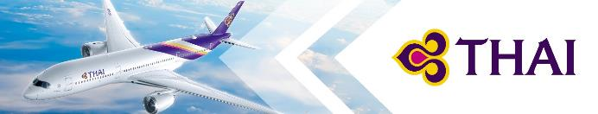
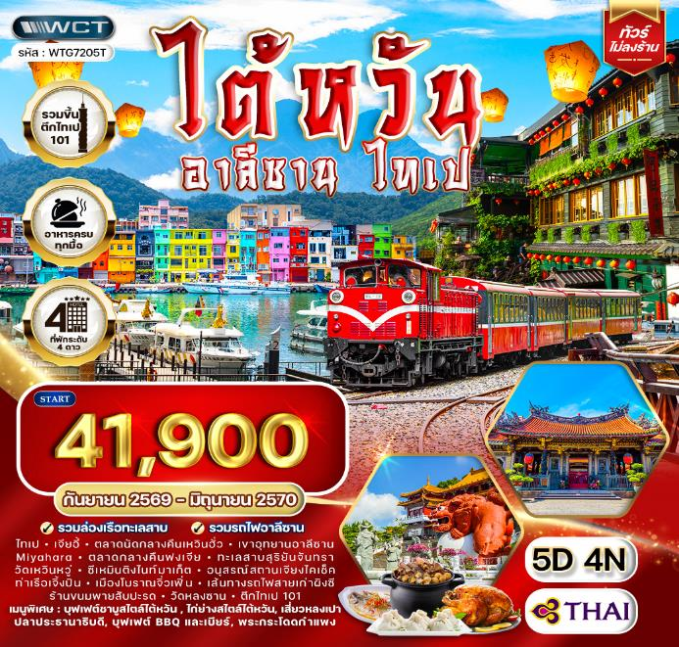

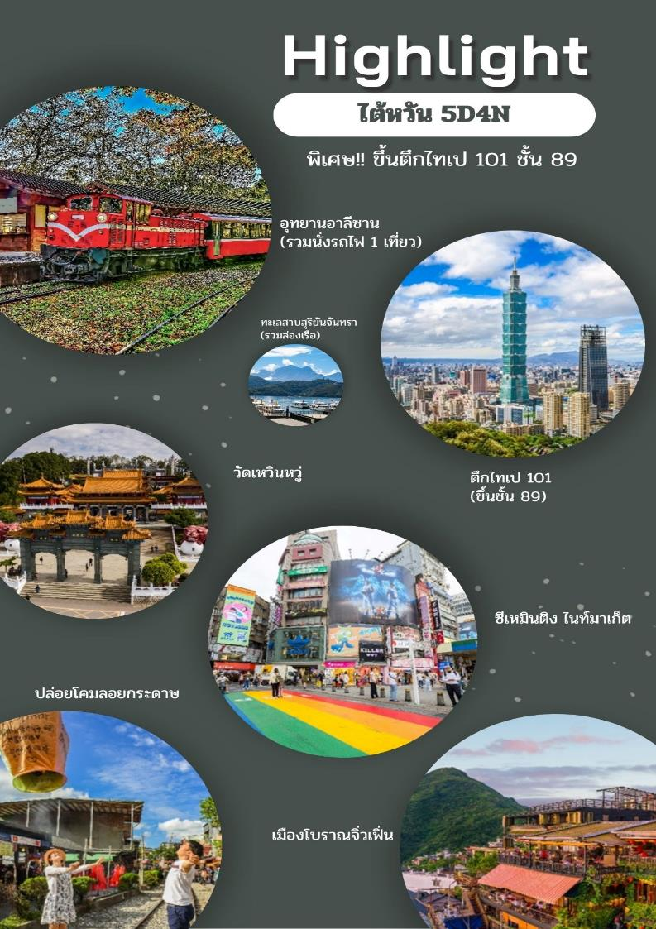

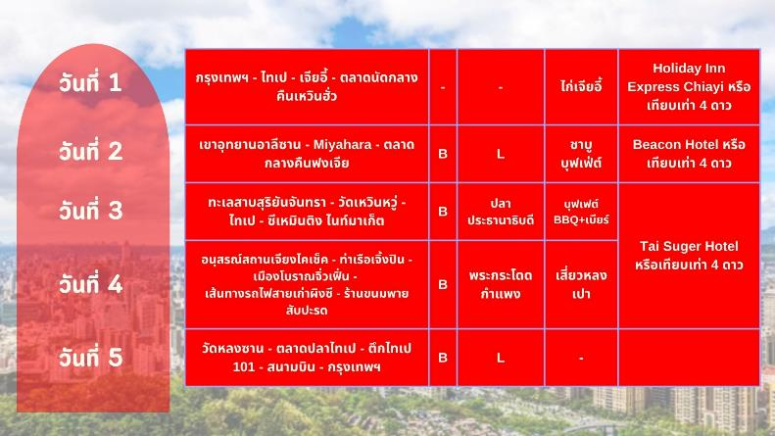

วันแรกของการเดินทาง
กรุงเทพฯ - ไทเป - เจียอี้ - ตลาดนัดกลางคืนเหวินฮั่ว
05.00 น. สมาชิกทุกท่านพร้อมกัน ณ ท่าอากาศยานสุวรรณภูมิ อาคารผู้โดยสารขาออกระหว่างประเทศชั้น 4 เจ้าหน้าที่ บริษัทฯ คอยอำนวยความสะดวกเช็คอินให้แก่ท่าน
08.25 น. เหิรฟ้าสู่ ไต้หวัน โดยสายการบินไทย เที่ยวบินที่ TG632 (เสิร์ฟอาหารบนเครื่อง)
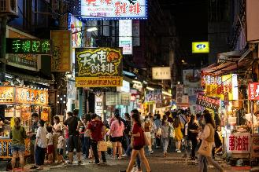
13.05 น. ถึง สนามบินเถาหยวน เมืองไทเป ประเทศไต้หวัน หลังผ่านพิธีการตรวจคนเข้าเมืองและด่านศุลกากรเรียบร้อยแล้ว รับกระเป๋าเดินทางเรียบร้อยแล้ว จากนั้นนำท่านเดินทางสู่ เมืองเจียอี้ (ใช้เวลาเดินทางประมาณ 3 ชั่วโมง) จากนั้นนำท่านอิสระช้อปปิ้ง ตลาดนัดกลางคืนเหวินฮั่ว ตั้งอยู่บนถนนเหวินฮั่ว ดึงดูดนักท่องเที่ยวให้เข้ามาชิมอาหารและขนมพื้นเมืองแสนอร่อย ที่นี่มีสินค้าท้องถิ่นให้เลือกช้อปกันอย่างจุใจ โดยทางทิศใต้ของถนน จะมีน้ำพุตั้งอยู่กึ่งกลางตลาด แบ่งถนนออกเป็น 2 เลน สำหรับรถที่วิ่งสัญจรในช่วงกลางวัน และเป็นถนนคนเดินในช่วงกลางคืน ส่วนในช่วงเที่ยง ตลาดเหวินฮั่วจะเปลี่ยนเป็น “ตลาดนัดกลางวัน” ซึ่งร้านค้าจะทยอยตั้งแผงขายสินค้าเต็มถนน ทำให้มีคนเดินพลุกพล่านตลอดทั้งวัน เรียกว่าเป็นถนนที่ไม่เคยหลับใหลก็ว่าได้ สำหรับใครวางแผนการท่องเที่ยวในเมืองเจียอี้ มาเดินชมบรรยากาศ พร้อมชิมอาหารอร่อยๆกันได้
ค่ำ บริการอาหารมื้อค่ำ ณ ภัตตาคาร (เมนูพิเศษ!! ไก่เจียอี้)
ที่พัก Holiday Inn Express Chiayi หรือเทียบเท่า (โรงแรมระดับ 4 ดาว) (โรงแรมที่นำเสนอเป็นโรงแรมเสนอเบื้องต้นเท่านั้น ชื่อโรงแรมที่ท่านพักทางบริษัทจะทำการแจ้งพร้อมใบนัดหมาย 5-7 วันก่อนเดินทาง ขอสงวนสิทธิ์ในการปรับเปลี่ยนที่พัก ไปพักเมืองใกล้เคียงกรณีติดงานแฟร์หรือมีเทศกาล)
วันที่สองของการเดินทาง
เขาอุทยานอาลีซาน - Miyahara - ตลาดกลางคืนฟงเจีย
เช้า บริการอาหารมื้อเช้า ณ โรงแรมที่พัก
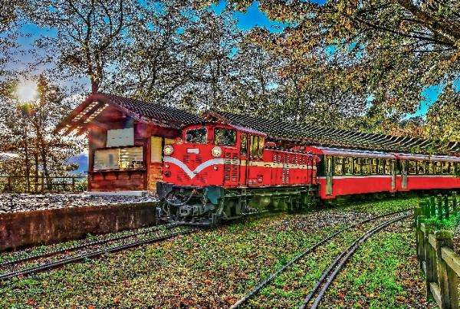
นำท่านสู่ เขาอุทยานอาลีซาน (ใช้เวลาเดินทางประมาณ 2 ชั่วโมง) อุทยานที่มีความสวยงามและมีชื่อเสียงที่สุดในเกาะไต้หวัน นำท่านเดินชมอุทยาน ตามเส้นทางธรรมชาติโอบล้อมไปด้วยป่าสนอายุหลายร้อยปี ไปจนถึงอายุ 2,500 ปีและชมสวนดอกไม้ตามฤดูกาล จากนั้น สักการะเจ้าพ่อเสือ ณ ศาลเจ้าพ่อเสือกลางอุทยานอาลีซาน นำท่าน นั่งรถไฟโบราณชมอุทยาน (รวมค่ารถไฟ 1 เที่ยว) ผ่านเส้นทางป่าสน ให้ท่านเพลิดเพลินกับบรรยากาศของอุทยานที่มีความอุดมสมบูรณ์ ชมต้นไม้และดอกไม้ตามฤดูกาล
เที่ยง บริการอาหารกลางวัน ณ ภัตตาคาร
นำท่านชมร้าน Miyahara (ไม่รวมค่าไอศรีม) เป็นร้านขนมขึ้นชื่อของเมืองไถจง ในตัวร้านมีการออกแบบตกแต่งให้เหมือนอยู่ในโลกแห่งจินตนาการสไตล์แฮรี่พอตเตอร์ (Harry Potter) จนกลายเป็นแลนด์มาร์กอันดับต้นๆ ของเมืองไถจงที่ทุกคนไม่พลาดหากได้มาเยือนที่เมืองแห่งนี้ แต่ละโซนเน้นการตกแต่งแนว Library มีสมุดหนังสืออยู่รอบๆ ร้านเลย ดูลึกลับและน่าค้นหาคิดถึงในหนังแฮรี่ที่เด็กๆ กำลังเรียนวิชาร่ายเวทมนต์ ร้านขนมแห่งนี้แต่เดิมเคยเป็นโรงพยาบาลรักษาตามาก่อน โดยมีนายแพทย์ชาวญี่ปุ่นชื่อว่ามิยาฮาระเป็นเจ้าของ และต่อมากลายเป็นสำนักสาธารณสุขของเมืองไถจง ก่อนจะถูกทิ้งร้างและถูกทั้งพายุไต้ฝุ่นและแผ่นดินไหวอย่างรุนแตง แต่ตัวตึกก็ไม่เคยได้รับผลกระทบใดๆ สุดท้ายเลยมีคนสนใจซื้อ และปรับปรุงจนกลายเป็น Miyahara อย่างทุกวันนี้ จากนั้นนำท่านอิสระช้อปปิ้ง ตลาดกลางคืนฟงเจีย แหล่งรวมของกินมากมาย เพราะถือว่าเป็นตลาดกลางคืนที่ใหญ่ที่สุดของไต้หวันเลยทีเดียว อยู่ที่เมืองไทชุง (Taichung) ความหลากหลายทางด้านอาหารทำให้ดึงดูดนักท่องเที่ยวมาอย่างมากมาย มีทั้งอาหารท้องถิ่นและอาหารนานาชาติสไตล์ Street Food ให้เลือกกันตามใจชอบ
ค่ำ บริการอาหารมื้อค่ำ ณ ภัตตาคาร (เมนูพิเศษ!! ชาบูบุฟเฟ่ต์สไตล์ไต้หวัน)
ที่พัก Beacon Hotel หรือเทียบเท่า (โรงแรมระดับ 4 ดาว) (โรงแรมที่นำเสนอเป็นโรงแรมเสนอเบื้องต้นเท่านั้น ชื่อโรงแรมที่ท่านพักทางบริษัทจะทำการแจ้งพร้อมใบนัดหมาย 5-7 วันก่อนเดินทาง ขอสงวนสิทธิ์ในการปรับเปลี่ยนที่พัก ไปพักเมืองใกล้เคียงกรณีติดงานแฟร์หรือมีเทศกาล)
วันที่สามของการเดินทาง
ทะเลสาบสุริยันจันทรา - วัดเหวินหวู่ - ไทเป - ซีเหมินติง ไนท์มาเก็ต
เช้า บริการอาหารมื้อเช้า ณ โรงแรมที่พัก
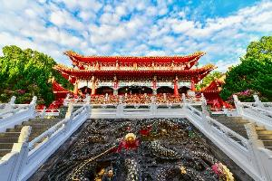
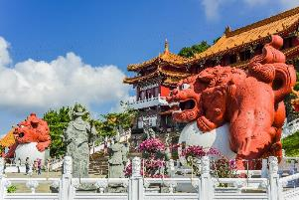
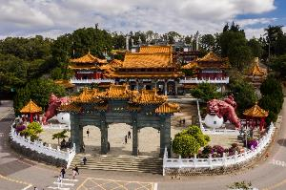
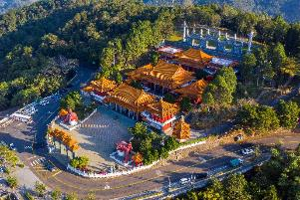
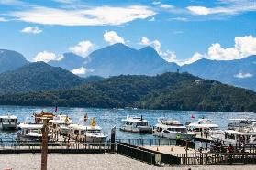
นำท่านล่องเรือ ทะเลสาบสุริยันจันทรา (รวมล่องเรือ) ซึ่งเป็นทะเลสาบน้ำจืดที่เกิดขึ้นตามธรรมชาติที่ใหญ่ที่สุดของไต้หวันเส้นทางรอบทะเลสาบมีความยาวถึง 33 กิโลเมตร หากมองจากมุมสูงทะเลสาบแห่งนี้จะมีรูปร่างครึ่งบนเหมือนพระอาทิตย์ ครึ่งล่างเหมือนพระจันทร์เสี้ยวที่กำลังประกบกันอยู่และยังเป็นตำแหน่งฮวงจุ้ยทีดีมีมังกรล้อมรอบ พื้นที่บริเวณนี้ถือว่าเป็นจุดรับพลังมังกรที่สมบูรณ์ที่สุดของไต้หวัน นำท่านนั่งเรือยอร์ช ชมความงามบรรยากาศรอบๆ ทะเลสาบแห่งนี้ จากนั้นนำท่านสักการะเทพเจ้ากวนอู ณ วัดเหวินหวู่ หรือ วัดกวนอู วัดแห่งนี้เป็นวัดจมอยู่ไต้เขื่อน การออกแบบของวัดเหวินหวู่โครงสร้างคล้ายกับพระราชวังกู้กง ของประเทศจีน ภายในวิหารประดิษฐานเทพเจ้ากวนอู เทพเจ้าแห่งความซื้อสัตย์ และคุณธรรม การขอพรจากองค์เทพกวนอู ณ วัด เหวินหวู่นี้ ชาวไต้หวันจะนิยมแขวนกระดิ่งลมเพื่อเป็นการสักการะองค์เทพเจ้ากวนอู
เที่ยง บริการอาหารกลางวัน ณ ภัตตาคาร (เมนูพิเศษ!! ปลาประธานาธิบดี)
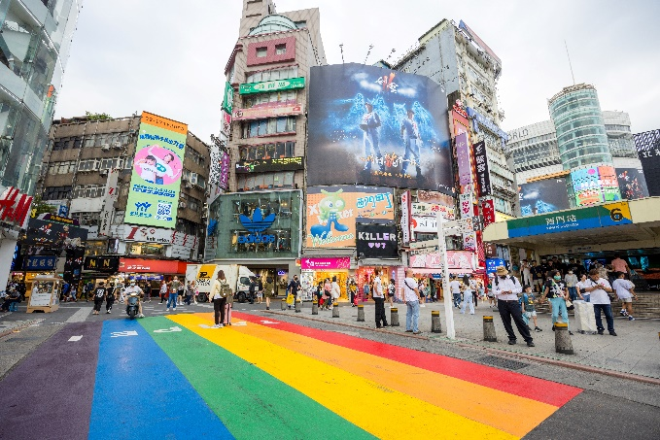
นำท่านเดินทางสู่ เมืองไทเป (ใช้เวลาเดินทางโดยประมาณ 2.5 ชั่วโมง) นำท่านอิสระช้องปิ้ง ซีเหมินติง ไนท์มาเก็ต หรือที่คนไทยรู้จักกันในนาม สยามสแควร์แห่งไทเปเป็นย่านช้อปปิ้งของวัยรุ่น และวัยทำงานของไต้หวัน ยังเป็นแหล่งช้อปปิ้งของนักท่องเที่ยวด้วยเช่นกัน ในย่านนี้เป็นถนนคนเดินโดยแบ่งโซนเป็นสีต่างๆ เช่น แดง เขียว น้ำเงิน โดยสังเกตจากเสาข้างทางจะมีการระบุหมายเลย และทำสีไว้อย่างเป็นระเบียบ ร้านค้าแนะนำสำหรับนักท่องเที่ยวชาวไทย ซึ่งราคาถูกกว่าไทยประมาณ 30% ได้แก่ Onitsuka Tiger , New Balance , Adidas , H&M , Muji ซึ่งรวมสินค้ารุ่นหายาก และราคาถูกมากๆ
ค่ำ บริการอาหารมื้อค่ำ ณ ภัตตาคาร (เมนูพิเศษ!! บุฟเฟต์ BBQ+เบียร์)
ที่พัก Tai Suger Hotel หรือเทียบเท่า (โรงแรมระดับ 4 ดาว) (พัก 2 คืน) (โรงแรมที่นำเสนอเป็นโรงแรมเสนอเบื้องต้นเท่านั้น ชื่อโรงแรมที่ท่านพักทางบริษัทจะทำการแจ้งพร้อมใบนัดหมาย 5-7 วันก่อนเดินทาง ขอสงวนสิทธิ์ในการปรับเปลี่ยนที่พัก ไปพักเมืองใกล้เคียงกรณีติดงานแฟร์หรือมีเทศกาล)
วันที่สี่ของการเดินทาง
อนุสรณ์สถานเจียงไคเช็ค - ท่าเรือเจิ้งปิน - เมืองโบราณจิ่วเฟิ่น -
เส้นทางรถไฟสายเก่าผิงซี - ร้านขนมพายสับปะรด
เช้า บริการอาหารมื้อเช้า ณ โรงแรมที่พัก
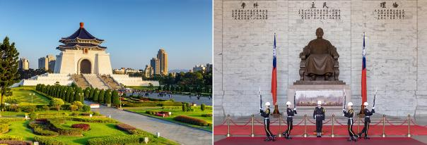
นำท่านชม อนุสรณ์สถานเจียงไคเช็ค อนุสรณ์รำลึกถึงท่านอดีตประธานาธิบดีไต้หวัน รวบรวมประวัติ ของใช้สำคัญ รถ และจำลองห้องทำงานของท่านเจียงไคเช็ค และไฮไลท์อีกอย่าง ณ อนุสรณ์สถานแห่งนี้คือ การชม การเปลี่ยนเวรยามของทหารรักษาการรูปปั้นสำริด ท่านเจียงไคเช็ค ซึ่งจะเปลี่ยนเวรทุกๆ ชั่วโมง
เที่ยง บริการอาหารกลางวัน ณ ภัตตาคาร (เมนูพิเศษ!! พระกระโดดกำแพง)
นำท่านถ่ายรูปสวยที่ ท่าเรือเจิ้งปิน สร้างขึ้นตั้งแต่ปี 1934 โดยคนญี่ปุ่น สมัยที่ญี่ปุ่นยึดครองไต้หวัน เป็นท่าเรือที่ใหญ่ที่สุดในไต้หวัน ทำให้ในยุคแรกๆ ท่าเรือจีหลงเจริญรุ่งเรืองเป็นอย่างมาก
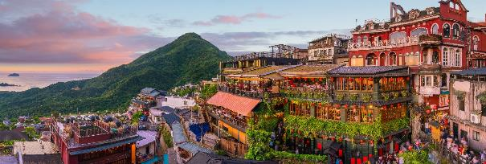
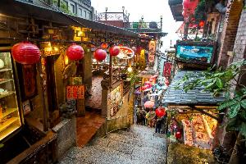
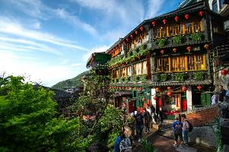
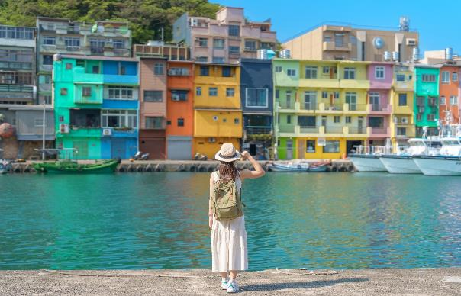
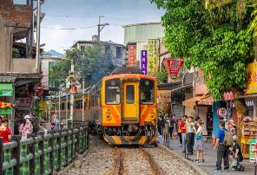
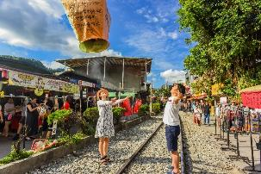
นำท่านสู่ เมืองโบราณจิ่วเฟิ่น ตั้งอยู่บนเขา ทัศนียภาพสวยงาม ด้านหลังเป็นภูเขา ด้านหน้าเป็นวิวทะเลจีหลง แต่เดิมเคยเป็นหมู่บ้านเล็กๆ ที่โอบล้อมด้วยทิวเขา และมองเห็นท้องทะเลอยู่ลิบๆ หมู่บ้านแห่งนี้ใช้เป็นฉากหลังของหนังการ์ตูนที่โด่งดังจนคว้ารางวัลออสการ์มาครองในปี 2002 กับเรื่อง “Spirit Away” นอกจากนี้ภายในหมู่บ้านที่เต็มไปด้วยอาคารโบราณย้อนยุคอันเป็นเสน่ห์หลักของเมืองนี้ ทั้งสองข้างทาง มีสินค้าขายอยู่มากมาย ไม่ว่าจะเป็น ของที่ระลึก อาหารท้องถิ่น ชุดเสื้อผ้ากี่เพ้า ร้านอาหาร เป็นต้น นำท่านสู่ เส้นทางรถไฟสายเก่าผิงซี เส้นทางสายผิงซีเริ่มเป็นที่นิยมตั้งแต่ปี 2011 เนื่องจากภาพยนตร์รักโรแมนติกชื่อดังของไต้หวัน “You Are the Apple of My Eye”ได้มาใช้เป็นสถานที่ถ่ายทำฉากสำคัญของหนังสถานีซือเฟิ่นสถานียอดฮิตของเหล่านักท่องเที่ยว เป็นอีกหนึ่งสถานีที่ผู้คนนิยม ปล่อยโคมลอยกระดาษ (รวมค่าโคมกระดาษ 1 โคม ต่อ 4 ท่าน) ลักษณะเด่นของซือเฟิ่นคือมีเส้นทางรถไฟที่ตั้งคู่ขนานไปกับถนนโบราณซือเฟิ่นให้ความรู้สึกคล้ายกับตลาดร่มหุบของบ้านเรา ภายในตัวเมืองเต็มไปด้วยร้านค้า, ร้านอาหารพื้นเมือง, ร้านขายของที่ระลึกและอื่นๆ ที่น่าสนใจอีกมากมาย
จากนั้นนำท่านแวะชม ร้านขนมพายสับปะรด ร้านนี้เป็นร้านซึ่งได้การรับรองคุณภาพจากการท่องเที่ยวแห่งประเทศไต้หวัน และราคาย่อมเยา ปลอดภาษี สินค้าแนะนำได้แก่ ขนมพายสับปะรด ขนมพายเผือก ขนมพายช็อคโกแลตไส้เกาลัด หมูแผ่น ข้าวตังสาหร่าย ขนมโมจิรสชา ฯลฯ
ค่ำ บริการอาหารมื้อค่ำ ณ ภัตตาคาร (เมนูพิเศษ!! เสี่ยวหลงเปา)
ที่พัก Tai Suger Hotel หรือเทียบเท่า (โรงแรมระดับ 4 ดาว) (พัก 2 คืน) (โรงแรมที่นำเสนอเป็นโรงแรมเสนอเบื้องต้นเท่านั้น ชื่อโรงแรมที่ท่านพักทางบริษัทจะทำการแจ้งพร้อมใบนัดหมาย 5-7 วันก่อนเดินทาง ขอสงวนสิทธิ์ในการปรับเปลี่ยนที่พัก ไปพักเมืองใกล้เคียงกรณีติดงานแฟร์หรือมีเทศกาล)
วันที่สี่ของการเดินทาง
วัดหลงซาน - ตลาดปลาไทเป - ตึกไทเป 101 - สนามบิน - กรุงเทพฯ
เช้า บริการอาหารมื้อเช้า ณ โรงแรมที่พัก
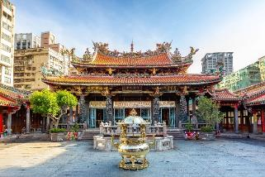
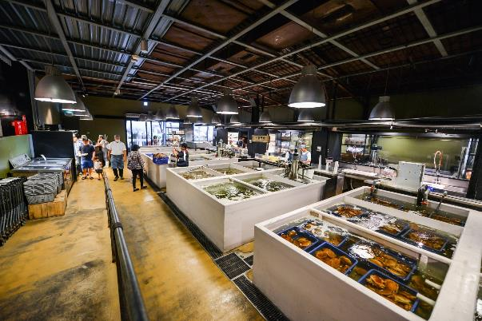
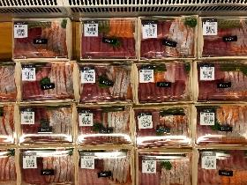
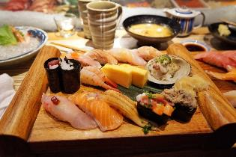
นำท่านสู่ วัดหลงซาน เป็นหนึ่งในวัดที่เก่าแก่ และมีชื่อเสียงมากที่สุดแห่งหนึ่งของเมืองไทเป เพื่อเป็นสถานที่สักการะบูชาสิ่งศักดิ์สิทธิ์ ตามความเชื่อของชาวจีน ที่เชื่อกันว่าเป็นเทพผู้ผูกด้ายแดงให้สมหวังด้านความรัก จนบางคนเรียกกันว่าเป็นวัดสไตล์ไต้หวัน ทำให้ที่นี่เป็นอีกหนึ่งแหล่งท่องเที่ยวไม่ควรพลาด จากนั้นนำท่านชม ตลาดปลาไทเป เป็นแหล่งรวมอาหารทะเลสดๆ ที่ใหญ่ที่สุดของไต้หวัน สถานที่แลนด์มาร์กอีกหนึ่งแห่งของไต้หวัน เปิดตัวอย่างเป็นทางการหลังจากการปรับปรุงพื้นที่ตลาดเดิมเมื่อปี 2012 ซูเปอร์มาร์เก็ตสไตล์ญี่ปุ่นขนาดใหญ่อาณาจักรแห่งอาหารสดใหม่ทั้งของทะเล, ผัก, ผลไม้และขนมต่างๆ ที่จัดให้บริการเป็นโซนของแต่ละประเภทอาหารจำนวนมากมายภายใต้หลังคาเดียวกัน ที่นี่มีอาหารทะเลสดๆ โดยเฉพาะปูทะเลตัวใหญ่เบ่อเร่อให้เลือกซื้อให้ครัวในตลาดปลาปรุงสุกได้ตามใจชอบ หรือจะซื้อแบบปรุงสำเร็จแล้วก็ได้ มีอาหารให้เลือกหลายอย่างโดยจะเน้นไปที่อาหารญี่ปุ่น อย่างเช่น ซูชิ
เที่ยง บริการอาหารกลางวัน ณ ภัตตาคาร
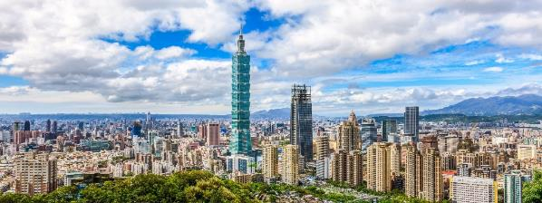
นำท่านถ่ายรูปกับ ตึกไทเป 101 (รวมขึ้นชั้น 89) ตึกระฟ้าที่สูงที่สุดในไต้หวัน และเคยเป็นตึกที่สูงที่สุดในโลกในปี ค.ศ. 2004 ความสูงจากพื้นดิน 509.2 เมตร มีทั้งหมด 101 ชั้น ชั้น 1-5 จะเป็นส่วนของห้องสรรพสินค้า และร้านอาหารต่างๆ โดยมีสินค้ามากมายให้ท่านเลือกช้อป ทั้งสินค้าทั่วไป ไปจนถึงสินค้าแบรนด์เนมมากมาย เช่น Gucci, Louis Vuitton, Dior, Omega เป็นต้น ชั้น 6-8 เป็นศูนย์กลางห้องคอนโทรลของตึก ชั้น 9-84 เป็นออฟฟิศเปิดให้เช่า ชั้น 85 เป็นร้านอาหาร และร้านกาแฟ ชั้น 88,89,91 เป็นชั้นที่จะเป็นจุดชมวิว และชั้น 101 จะเป็นออฟฟิตของทีมงานตึกไทเป 101 ตึกนี้ถูกออกแบบโดยสถาปนิคชาวไต้หวัน คือ ซี วาย ลี โดยรูปแบบของอาคารเป็นการผสมผสานกันอย่างลงตัวระหว่างวิทยาศาสตร์ และไสยศาสตร์ คือเทคโนโลยีลดอันตรายจากแรงลม และแผ่นดินไหว หรือระบบลูกตุ้มแดมเปอร์ อันทันสมัยมีน้ำหนักถึง 660 เมตริกตัน กับการตกแต่งด้วยรูปหัวมังกรที่มุมอาคารทั้ง 4 ด้านทุกช่วงชั้นเพื่อขับไล่ภูติผีปิศาจ ตามหลักความเชื่อ และคำบอกเล่าของซินแส นอกจากนั้นตึกนี้ยังมีลิฟท์ที่เร็วที่สุดในโลก ที่ความเร็ว 1,080 เมตรต่อนาที ใช้เวลาเดินทางจากชั้น 1 ไปยังชั้น 89 เพียง 37 วินาทีเท่านั้น
นำท่านเดินทางสู่สนามบิน
18.50 น. เหิรฟ้าสู่ กรุงเทพฯ โดยสายการบินไทย เที่ยวบินที่ TG635 (เสิร์ฟอาหารบนเครื่อง)
21.35 น. เดินทางถึงกรุงเทพฯ...โดยสวัสดิภาพพร้อมความประทับใจ

***** ไต้หวัน อาลีซาน 5 วัน 4 คืน สายการบินไทย *****

หมายเหตุ...โปรแกรมการเดินทางอาจเปลี่ยนแปลงได้ตามความเหมาะสม เนื่องจากสภาพ ลม ฟ้า อากาศ,การล่าช้าอันเนื่องมาจากสายการบิน และสถานการณ์ในต่างประเทศที่ทางคณะเดินทางในขณะนั้น เพื่อความปลอดภัยในการเดินทาง โดยบริษัทฯ ได้มอบหมายให้ หัวหน้าทัวร์ผู้นำทัวร์ มีอำนาจตัดสินใจ ณ ขณะนั้นทั้งนี้การตัดสินใจ จะคำนึงถึงผลประโยชน์ของหมู่คณะเป็นสำคัญ

อัตราค่าบริการ ไต้หวัน อาลีซาน 5 วัน 4 คืน TG
ช่วงเวลาการเดินทาง | ผู้ใหญ่พัก  ห้องละ 2 ท่าน | เด็กอายุต่ำกว่า 12 ปี  พักกับผู้ใหญ่ 1 ท่าน  (เด็กมีเตียง) | เด็กอายุต่ำกว่า 12 ปี  พักกับผู้ใหญ่ 2 ท่าน  (เด็กไม่มีเตียงเสริม ) | พักท่านเดียว / ห้อง  จ่ายเพิ่ม
9 - 13 ก.ย. 69 | 41,900 | 41,900 | 41,900 | 9,900
23 - 27 ก.ย. 69 | 41,900 | 41,900 | 41,900 | 9,900
10 - 14 ต.ค. 69 | 49,900 | 49,900 | 49,900 | 9,900
21 - 25 ต.ค. 69 | 49,900 | 49,900 | 49,900 | 9,900
4 - 8 พ.ย. 69 | 41,900 | 41,900 | 41,900 | 9,900
18 - 22 พ.ย. 69 | 41,900 | 41,900 | 41,900 | 9,900
2 - 6 ธ.ค. 69 | 49,900 | 49,900 | 49,900 | 9,900
16 - 20 ธ.ค. 69 | 45,900 | 45,900 | 45,900 | 9,900
23 - 27 ธ.ค. 69 | 45,900 | 45,900 | 45,900 | 9,900
30 ธ.ค. 69 - 3 ม.ค. 70 | 49,900 | 49,900 | 49,900 | 9,900
20 - 24 ม.ค. 70 | 41,900 | 41,900 | 41,900 | 9,900
24 - 28 ก.พ. 70 | 45,900 | 45,900 | 45,900 | 9,900
10 - 14 มี.ค. 70 | 45,900 | 45,900 | 45,900 | 9,900
24 - 28 มี.ค. 70 | 45,900 | 45,900 | 45,900 | 9,900
7 - 11 เม.ย. 70 | 45,900 | 45,900 | 45,900 | 9,900
14 - 18 เม.ย. 70 | 49,900 | 49,900 | 49,900 | 9,900
21 - 25 เม.ย. 70 | 45,900 | 45,900 | 45,900 | 9,900
12 - 16 พ.ค. 70 | 45,900 | 45,900 | 45,900 | 9,900
26 - 30 พ.ค. 70 | 45,900 | 45,900 | 45,900 | 9,900
9 - 13 มิ.ย. 70 | 43,900 | 43,900 | 43,900 | 9,900
23 - 27 มิ.ย. 70 | 41,900 | 41,900 | 41,900 | 9,900
ไม่เอาตั๋วเครื่องบินหัก 8,000 บาท
**คณะออกเดินทางได้เมื่อมีจำนวนผู้เดินทางครบ 15 ท่านเท่านั้น**

อัตราค่าบริการนี้รวม
- ค่าตั๋วเครื่องบินไป-กลับ กรุงเทพฯ-ไต้หวัน-กรุงเทพฯ สายการบินไทย (น้ำหนักกระเป๋า 23 กิโลกรัม)
- ค่ารถปรับอากาศนำเที่ยวตามระบุไว้ในรายการ พร้อมคนขับรถที่ชำนาญเส้นทาง
- โรงแรมที่พักตามระบุหรือเทียบเท่าในระดับเดียวกัน และราคาโรงแรมจะปรับขึ้น 3-4 เท่าตัว หากวันเข้าพักตรงกับงานเทศกาล เทรดแฟร์หรือการประชุม ต่างๆ อันเป็นผลที่ทำให้ต้องมีการปรับเปลี่ยนที่พัก โดยคำนึงถึงความเหมาะสมเป็นหลัก
- ค่าอาหารที่ระบุในรายการ ให้ท่านได้เลิศรสกับอาหารท้องถิ่นของไต้หวัน
- ค่าประกันอุบัติเหตุในการเดินทางวงเงินท่านละ 1,000,000 บาท
อัตราค่าบริการนี้ไม่รวม
- ค่าภาษีมูลค่าเพิ่ม 7 % และค่าภาษีหัก ณ ที่จ่าย 3 % (กรณีที่ท่านต้องการใบกำกับภาษี)
- ค่าใช้จ่ายส่วนตัว อาทิ ค่าโทรศัพท์ , ค่าซักรีด , ค่าเครื่องดื่มและอาหารนอกเหนือจากที่ระบุในรายการ
- ค่าผกผันของภาษีน้ำมันที่ทางสายการบินแจ้งเปลี่ยนแปลงกะทันหัน
- ค่าวีซ่าท่องเที่ยวแบบเดี่ยว กรณีทางรัฐบาลจีนประกาศยกเลิกฟรีวีซ่าสำหรับคนไทย
- ค่าทิปไกด์ท้องถิ่น และคนขับรถท่านละ 1,500 บาท/ท่าน/ทริป
- ค่าทิปหัวหน้าทัวร์จากเมืองไทย (ขึ้นอยู่กับน้ำใจและความพึงพอใจของท่านในการบริการ)
เงื่อนไขการสำรองที่นั่ง และการชำระเงิน
- กรุณาจองล่วงหน้าพร้อมชำระงวดแรก 20,000 บาท ก่อนการเดินทาง พร้อมส่งสำเนาหน้าหนังสือเดินทาง Passport มายังบริษัท และค่าใช้จ่ายส่วนที่เหลือกรุณาชำระก่อนการเดินทางไม่น้อยกว่า 14 วัน มิฉะนั้นจะถือว่าท่านยกเลิกการเดินทาง
- บริษัทฯขอสงวนสิทธิ์ยกเลิกการเดินทางก่อนล่วงหน้า 10 วัน ซึ่งจะเกิดขึ้นได้ก็ต่อเมื่อไม่สามารถทำกรุ๊ปได้อย่างน้อย 15 ท่าน ทางบริษัทฯ ยินดีคืนเงินให้ทั้งหมด หรือจัดหาคณะทัวร์อื่นให้ ถ้าท่านต้องการ
- บริษัทฯขอสงวนสิทธิ์ที่จะเปลี่ยนแปลงรายละเอียดบางประการในทัวร์นี้ เมื่อเกิดเหตุจำเป็น สุดวิสัย จนไม่อาจแก้ไขได้ และจะไม่รับผิดชอบใดๆ ในกรณีที่สูญหาย สูญเสียหรือได้รับบาดเจ็บ ที่นอกเหนือความ รับผิดชอบของหัวหน้าทัวร์และเหตุสุดวิสัยบางประการเช่น การนัดหยุดงาน ภัยธรรมชาติ การจลาจล ต่างๆ
- เนื่องจากรายการทัวร์นี้เป็นแบบเหมาจ่ายเบ็ดเสร็จ หากท่านสละสิทธิ์การใช้บริการใดๆตามรายการ หรือถูกปฏิเสธการเข้า และออกประเทศไม่ว่าในกรณีใดก็ตาม ทางบริษัทฯ ขอสงวนสิทธิ์ไม่คืนเงินในทุกกรณี
- เมื่อท่านได้ชำระเงินมัดจำหรือทั้งหมด ไม่ว่าจะเป็นการชำระผ่านตัวแทนของบริษัทฯ หรือชำระโดยตรงกับทางบริษัทฯ ทางบริษัทฯ จะขอถือว่าท่านรับทราบและยอมรับในเงื่อนไขต่างๆของบริษัทฯ ที่ได้ระบุไว้โดยทั้งหมด
- ทางบริษัทเริ่มต้น และจบ การบริการ ที่สนามบินสุวรรณภูมิ กรณีท่านเดินทางมาจากต่างจังหวัด หรือต่างประเทศ และจะสำรองตั๋วเครื่องบิน หรือพาหนะอย่างหนึ่งอย่างใดที่ใช้ในการเดินทางมาสนามบิน ทางบริษัทจะไม่รับผิดชอบค่าใช้จ่ายในส่วนนี้ เพราะเป็นค่าใช้จ่ายที่นอกเหนือจากโปรแกรมการเดินทางของบริษัท ฉะนั้นท่านควรจะให้กรุ๊ป FINAL 100% โดยมีเอกสารแจ้งการนัดหมายการเดินทางส่งไปถึงท่านเป็นที่เรียบร้อยแล้ว ท่านจึงสามารสำรองยานพาหนะได้
- ตั๋วเครื่องบินที่ใช้ในการเดินทางไม่สามารถ Refund หรือเลื่อนวันกลับ หรือเปลี่ยนแปลงการเดินทางได้ กรณีท่านจะกลับก่อนหรือเลื่อนวันเดินทางกลับ กรุณาติดต่อสอบถามเจ้าหน้าที่ก่อนการเดินทาง มิฉะนั้นท่านจะต้องซื้อตั๋วใหม่เองในกรณีไม่เดินทางไป และกลับตามโปรแกรมที่ท่านซื้อจากทางบริษัท เนื่องจากเป็นคุณสมบัตรของตั๋วที่ออกมาจากทางสายการบิน
เงื่อนไขการยกเลิก
- ยกเลิกการเดินทางก่อน 30 วันขึ้นไป คืนเงินค่าทัวร์เต็มจำนวน (ทางบริษัทขอเก็บค่าใช้จ่ายที่เกิดขึ้นจริงเพื่อการเตรียมการจัดนำเที่ยว เช่น ค่าตั๋วเครื่องบิน ค่าวีซ่า หรือค่าโรงแรม และอื่นๆที่จ่ายไปแล้วและเรียกคืนไม่ได้)
- ยกเลิกการเดินทาง 15 - 29 วัน ก่อนวันเดินทาง คืนเงินมัดจำ 50% (ทางบริษัทขอเก็บค่าใช้จ่ายที่เกิดขึ้นจริงเพื่อการเตรียมการจัดนำเที่ยว เช่น ค่าตั๋วเครื่องบิน ค่าวีซ่า หรือค่าโรงแรม และอื่นๆที่จ่ายไปแล้วและเรียกคืนไม่ได้)
- ยกเลิกการเดินทางน้อยกว่า 15 วัน ทางบริษัทขอสงวนสิทธิ์ เก็บค่าใช้จ่ายทั้งหมดตามราคาทัวร์ ที่ระบุไว้ในโปรแกรมทัวร์
- กรณีถูกปฏิเสธในการ เข้า-ออกประเทศ (เช่น ถูกเจ้าหน้าที่ตรวจคนเข้าเมือง หรือ ตม. ปฏิเสธการเดินทาง)ขอสงวนสิทธิ์ ไม่คืนเงินค่าใช้จ่ายทั้งหมด (ทางบริษัทขอเก็บค่าใช้จ่ายที่เกิดขึ้นจริงเพื่อการเตรียมการจัดนำเที่ยว เช่น ค่าตั๋วเครื่องบิน ค่าวีซ่า หรือค่าโรงแรม และอื่นๆที่จ่ายไปแล้วและเรียกคืนไม่ได้)
- กรณี เจ็บป่วย จนไม่สามารถเดินทางได้ ผู้เดินทางต้องมีหลักฐานใบรับรองแพทย์ ที่ระบุชัดเจนว่าอาการเจ็บป่วยนั้นรุนแรงจนแพทย์วินิจฉัยว่าไม่สามารถเดินทางได้จริง (ทางบริษัทขอเก็บค่าใช้จ่ายที่เกิดขึ้นจริงเพื่อการเตรียมการจัดนำเที่ยว เช่น ค่าตั๋วเครื่องบิน ค่าวีซ่า หรือค่าโรงแรม และอื่นๆที่จ่ายไปแล้วและเรียกคืนไม่ได้)
- กรณี ถูกปฏิเสธวีซ่าจากสถานทูต(วีซ่าไม่ผ่าน) ไม่สามารถเดินทางได้ (ทางบริษัทขอเก็บค่าใช้จ่ายที่เกิดขึ้นจริงเพื่อการเตรียมการจัดนำเที่ยว เช่น ค่าตั๋วเครื่องบิน ค่าวีซ่า หรือค่าโรงแรม และอื่นๆที่จ่ายไปแล้วและเรียกคืนไม่ได้)

***** ไต้หวัน อาลีซาน 5 วัน 4 คืน สายการบินไทย *****

